Setmana de las matematicas - dijòus
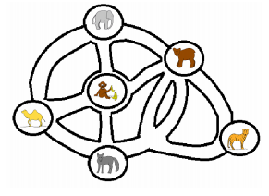
Nivèl 1 : lo zoo
Los escolans d'una classa decidisson d'anar al zoo. Se retròban davant la gàbia dels elefants. Vòlon vertadièrament anar veire los lops mas sonque aprèp aver vist los dromadaris e benlèu d'autres animals. Atencion : vòlon pas passar dos còps davant la meteissa gàbia.

Tròba 4 camins que los enfants pòdon seguir per anar de la gàbia dels elefants a la dels lops en passant davant la dels dromadaris.

Nivèl 2 : la bandièra dels Estats-Units


De mirgas roseguèron un tròç de la bandièra dels Estats-Units. Quantas estelas mancan ?

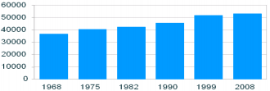
Nivèl 3 : la populacion de Vannes
En legissant aqueste grafic, tròba la populacion de Vannes (a 1000 estatjants prèp)
* en 1 975 : …………………………
* en 2 008 : …………………………
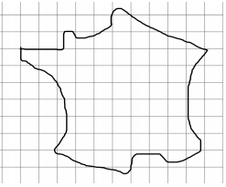

Nivèl 4 : França
Vaquí un esquèma plan simplificat d'una carta de França.
Escala : lo costat d'un carrèu mesura 100 km.
Calcula la susfàcia aproximativa de França.

Ajuda : susfàcia d'un carrèu = 100 km x 100 km = 10.000 km²

